新 书 推 荐

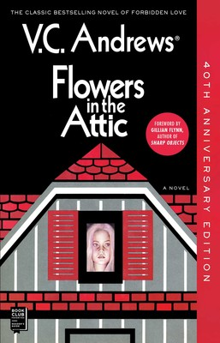
中文书名：《阁楼里的花》
英文书名：FLOWERS IN THE ATTIC: 40th Anniversary Edition
作 者：V.C. Andrews
出 版 社：S&S/Gallery
代理公司：ANA/Jessica
页 数：416页
出版时间：2019年11月
代理地区：中国大陆、台湾
审读资料：电子稿
类 型：惊悚悬疑
中文简体字版曾授权，版权已回归
Best Sellers Rank:
#86 in Classic American Literature
#125 in Gothic Fiction
#149 in Family Saga Fiction

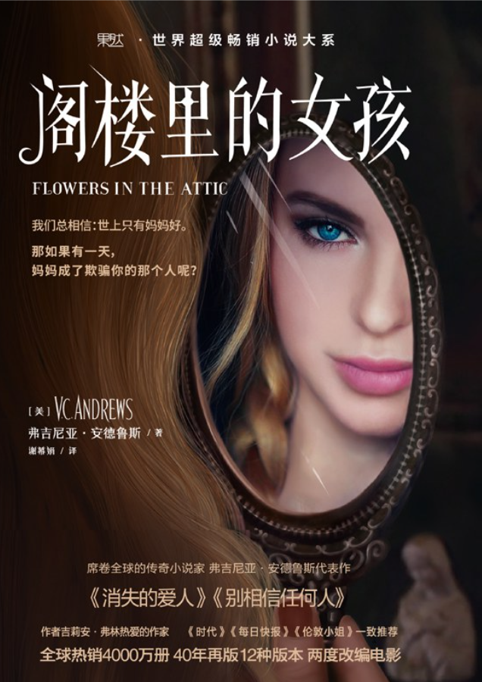
中简本出版记录
书 名：《阁楼里的女孩》
作 者：[美] 弗吉尼亚·安德鲁斯
出版社：现代出版社
译 者：谢幕娟
出版年：2016年11月
页 数：400页
定 价：42元
装 帧：平装
阁楼里的女孩 (豆瓣)

内容简介：

为庆祝哥特小说经典之作《阁楼里的花》（Flowers in the Attic）问世四十周年——这是一部令人难以忘怀的禁忌之恋的故事，为V.C.安德鲁斯赢得了狂热的粉丝，并成为国际著名的邪典小说——出版社出版了这个纪念版本。

在楼梯的最上方，有四个隐藏的秘密——金发、无辜、为生存而战……

他们是一个完美、漂亮的家庭，直到一场令人心碎的悲剧粉碎了他们的幸福。现在，为了保障他们未来的遗产，孩子们必须藏起来，躲在人们看不见的地方，就好像他们根本不存在一样。他们被关在祖母迷宫般的宅邸的阁楼上，与世隔绝，孤立无援。随着他们漠不关心的祖母逐渐减少了探视，四个孩子之间的距离越来越近，为了在这个狭窄的世界和残酷的祖母的管控下生活，他们相互依赖。《阁楼里的花》是令人不忍释卷的史诗般的多伦甘格尔家族传奇的第一部，讲述了一个充满悬念和惊险的围绕着家庭、贪婪、谋杀和禁忌之恋的故事。

“多伦甘格尔家族系列”包括《阁楼里的花》（Flowers in the Attic）、《风中的花瓣》（Petals in the Wind,）、《如果有刺的话》（If There Be Thorns）、《昨天的种子》（Seeds of Yesterday）、《阴影花园》（Garden of Shadows）、《阁楼之下》（Beneath the Attic）、和《阁楼之外》（Out of the Attic）。

作者简介：

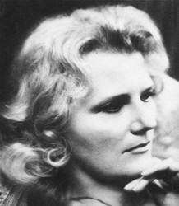
V.C.安德鲁斯（V.C. Andrews）是世界上最受欢迎的作家之一，她的《阁楼里的花》（Flowers in the Attic）自出版以来，一直是非常畅销的作品，它是著名的“多伦甘格尔家族”系列（Dollanganger family series）的第一部，这个系列还包括《风中的花瓣》（Petals on the Wind）、《如果有刺的话》（If There Be Thorns）、《昨天的种子》（Seeds of Yesterday）和《阴影花园》（Garden of Shadows）。家庭传奇的后续作品还包括《克里斯托弗的日记：福克斯沃斯的秘密》（Christopher’s Diary: Secrets of Foxworth）、《克里斯托弗的日记：多兰甘格尔的回声》（Christopher’s Diary: Echoes of Dollanganger）和《秘密兄弟》（ Secret Brother），还有《阁楼之下》（Beneath the Attic）、《阁楼之外》（Out of the Attic），以及四十周年纪念之作《福克斯沃斯的阴影》（Shadows of Foxworth）。

V.C.安德鲁斯创作的小说超过八十部，被翻译为25种语言，在全球的总销量超过1.07亿册。Pocket出版社正在重新出版发行改编为电影的《雾中明珠》（PEARL IN THE MIST）、《红宝石》（RUBY）、《风中的花瓣》（PETALS ON THE WIND）、《所有的闪光》（ALL THAT GLITTERS），这些都是“兰德里家族”系列中的作品。

影视改编：

由海瑟・格拉汉姆（Heather Graham）、艾伦・伯斯汀（Ellen Burstyn）、琪兰・席普卡（Kiernan Shipka）主演，Lifetime电视台2014年改编的电影《阁楼里的花》已于2026年6月15日上线Netflix平台！

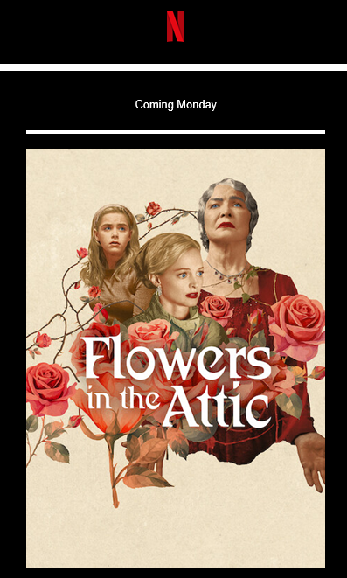

《阁楼里的花》是多伦甘格尔家族系列的第一部小说，入选美国公共电视网（PBS）“The Great American Read”评选的美国人最喜爱小说。如今这部作品被Lifetime电视台改编为重磅电影。这个讲述禁忌之恋的经典故事风靡全球，也让V.C.安德鲁斯收获了大批忠实读者。

市场推广：

Confirmed Publicity
Print
NOV 04, 2019 | Publishers Weekly / Book Feature / Feature on the 40th Anniversary of FLOWERS IN THE ATTIC. | LINK
NOV 17, 2019 | GUARDIAN (UK) / Book Feature | LINK
Broadcast
NOV 10, 2019 | Movie Marathon / Lifetime Movie Network (LMN) / An all-day marathon of V.C. Andrews films that will air on November 10 in celebration of the release of the 40th anniversary edition of Flowers in the Attic. The movies featured are My Sweet Audrina, Flowers In The Attic, Petals on the Wind, If There Be Thorns and Seeds of Yesterday beginning at 2pm ET/PT. During the marathon they will be airing a special static bug to alert viewers of the VC Andrews marathon!

Confirmed Marketing
Advertising / Digital
SEP 23, 2019 | Bookbub / Featured Title / Featured deal timed for banned books week
OCT 01, 2019 | Goodreads
NOV 22, 2019 | National Amusements / Sent 9/26
 | Facebook / Boosted post / Boosted V.C. Andrews page
 | Amazon Marketing Services / Search / AMS Headline search and sponsored product search
 | Facebook
 | AMS Headline Search
 | Goodreads
 | AMS Headline Search
 | National Amusements Giveaway
Advertising / Broadcast
NOV 10, 2019 | Lifetime Movie Network / Lower third ads on Lifetime Movie Network during an all-day marathon of V.C. Andrews films that will air on November 10 in celebration of the release of the 40th anniversary edition of Flowers in the Attic. The movies featured are My Sweet Audrina, Flowers In The Attic, Petals on the Wind, If There Be Thorns and Seeds of Yesterday.
Marketing Assets / Promotional Items
OCT 03, 2019 | NYCC Interactive Face-In-Hole / Photo opp for fans with Face-in-Hole; photos with fans were featured on social media with #ComeBackToTheAttic
OCT 03, 2019 | Tote Bags / Totes featured with purchase of any V.C. Andrews title at NYCC or any purchase of $50 or more
 | JPG
Promotional Campaigns / Earned Social Media
NOV 12, 2019 | @jennsbookvibes / Giveaway / Giveaway on VC Andrews day to her 11.2k followers
NOV 12, 2019 | @thepagesinbetween / Giveaway / Giveaway to 7.3k followers
APR 11, 2023 | Instagram / Book Review / From @ssrpod to 5,013 followers. | LINK
Promotional Campaigns / Sweepstakes
JUN 05, 2023 | Goodreads / Free. 40 Finished Books/Trade Paperback. 9286 entrants, 9448 shelves.
JAN 22, 2024 | Goodreads / FREE 40 finished books, 10467 entrants, 6,864 shelves
Promotional Campaigns / Partner Marketing
AUG 29, 2019 | Get Literary / A primer on all things FLOWERS IN THE ATTIC | LINK
NOV 01, 2019 | Gallery Bookstagram Ambassadors / Social / Finished copies included in November bookstagram ambassador program (potential reach: 1+ M)
NOV 05, 2019 | Get Literary / List | LINK
NOV 08, 2019 | Get Literary / 5 Jaw-Dropping Moments from V.C. Andrews Books That Inspired the Lifetime Movies | LINK
Email
NOV 11, 2019 | One More Page
NOV 13, 2019 | Come back to the Attic! Celebrate 40 years of V.C. Andrews’s cult classic / Dedicated
NOV 13, 2019 | Dedicated
NOV 23, 2023 | Ebook Deals: Great reads as low as $1.99! / eblast
Tentative Marketing
Promotional Campaigns / Sweepstakes
NOV 10, 2019 | Books on the Subway
NOV 12, 2019 | Bitter is the New Book Club Facebook Gro / Giveaway / 5 copy giveaway with Bitter is the New Book Club Facebook group. This group has over 16k members.

感谢您的阅读！
请将反馈信息发至：版权负责人
Email：Rights@nurnberg.com.cn
安德鲁·纳伯格联合国际有限公司北京代表处
北京市海淀区中关村大街甲59号中国人民大学文化大厦1705室, 邮编：100872
电话：010-82504106
公司网址：http://www.nurnberg.com.cn
书目下载：http://www.nurnberg.com.cn/booklist_zh/list.aspx
书讯浏览：http://www.nurnberg.com.cn/book/book.aspx
视频推荐：http://www.nurnberg.com.cn/video/video.aspx
豆瓣小站：http://site.douban.com/110577/
新浪微博：安德鲁纳伯格公司的微博_微博 (weibo.com)
小 红 书：“安德鲁读书”， “安德鲁童书”
微信订阅号：ANABJ2002


